Arbeidserfaring før studiet
Innholdsfortegnelse

Figurer

Tabeller

3. Arbeidserfaring før studiet

3.1 Hvor lang arbeidserfaring hadde du før du startet på fagskoleutdanningen? Inkluder eventuell læretid.
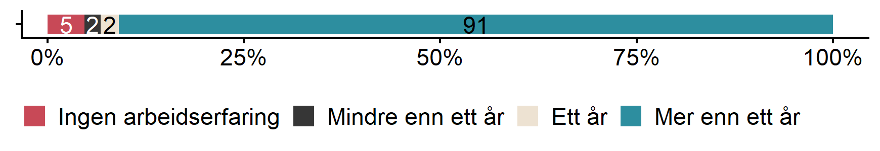
Figur 3.1

3.2 Hadde du jobb i tiden rett før du startet fagskoleutdanningen?
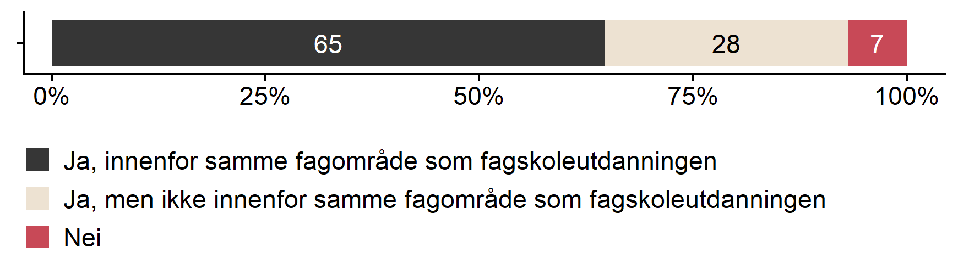
Figur 3.2

